ПРЕСС-РЕЛИЗ

Особенности оформления отдельных видов имущества

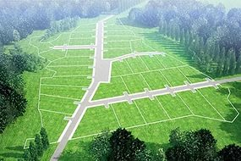
Красноярск 18 июля 2017 года - В связи с вступлением в силу с 1 января 2017 года закона от 13.07.2016 № 218-ФЗ
«О государственной регистрации недвижимости» изменился порядок учетно-регистрационных действий. В связи с этим обращения по некоторым видам объектов недвижимого имущества обрабатываются исключительно центральным аппаратом Росреестра.
Так с 9 января 2017 в центральном аппарате Росреестра принимаются заявления (и иные необходимые документы) об осуществлении:
- любых действий, в т.ч. одновременно государственного кадастрового учета и государственной регистрации права (при создании), в отношении предприятий как имущественных комплексов;
- государственной регистрации права в отношении линейных сооружений, расположенных на территории более одного кадастрового округа;
- одновременно государственного кадастрового учета и государственной регистрации права в отношении линейного сооружения.
Заявления и документы в центральный аппарат Росреестра можно представить двумя способами:
- при личном обращении по адресу: г. Москва, ул. Воронцово поле, д. 4а. Для удобства заявителей осуществляется предварительная запись по тел. 8 (495) 531-08-58.;
- направить документы посредством почтового отправления по адресу: г. Москва, Чистопрудный бульвар, д. 6/19.
Для удобства заявителей осуществляется предварительная запись по тел.
8 (495) 531-08-58 (только для предприятий как имущественных комплексов и линейных сооружений, расположенных на территории более одного кадастрового округа).

